がんプロフェッショナル養成基盤推進プラン
看護師セミナー
高齢者在宅長期ケア看護学/緩和ケア看護学
「日々の実践を表現することで看護の効果を確認しよう」～事例研究をもっと身近に

事例研究・事例検討は、看護実践を支え高める方法として古くから看護に取り入れられて活用されてきました。ですが、臨床現場で自らの経験を言葉にし、形にしようとするとき、どうしたらいいのか？良くわからない！とあきらめてしまっていませんか？事例研究には下記のような効果があります。
是非一度みんなで事例研究の方法について学んでみませんか？
- 看護実践の‘これでよかった’’こんな方法もあった‘を確認できる
- 目の前の患者さんへの対応に困った際に、同様の事例研究を検索できることで、対応の糸口をみいだせる
- 事例研究による経験の蓄積が、新たな看護実践を見出すことにつながり、看護の発展につながる
＜日時＞ 平成２８年8月17日（水）18時～20時
＜場所＞ 東京大学医学部図書館 3階
http://www.u-tokyo.ac.jp/campusmap/cam01_02_01_j.html
＜参加者・予定数＞ 看護師 約１００人
【連絡先担当者】
東京都文京区本郷７-３-１医学部５号館２０９号室 山花令子
電話:03-5841-0241 FAX: 03-5841-3502 email: tokyo.casestudy@gmail.com

東京大学がんプロ養成基盤推進プラン 特任助教 山花 令子
東大医学部附属病院 専門看護師 入澤 裕子
春木 ひかる
認定看護師 中野 聡子
高齢者在宅長期ケア看護学/緩和ケア看護学 教授 山本 則子
助教 野口 麻衣子

参加希望の方は下記に必要事項を記載して7月15日（金）までにFAXまたは上記メールでご連絡ください。
ご施設内で複数名をまとめていただいても構いません。
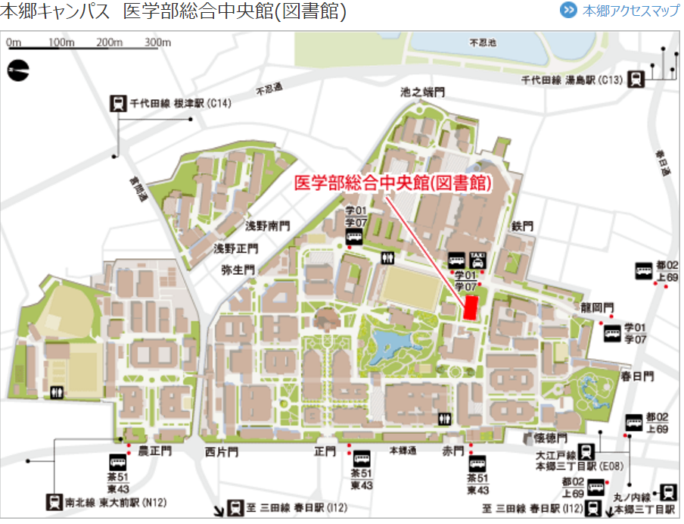
ご氏名（代表者）
ご施設名
ご専門の領域
参加者人数 | 名
ご連絡先（電話）

